ДОКУМЕНТ 11

ФОРМУЛЯР ДЛЯ ЗАГРУЗКИ ДАННЫХ ПОСТАВЩИКА В БАЗУ ДАННЫХ ООО «КОНСОЛИДАЦИЯ»
Лист 1. «Главная»
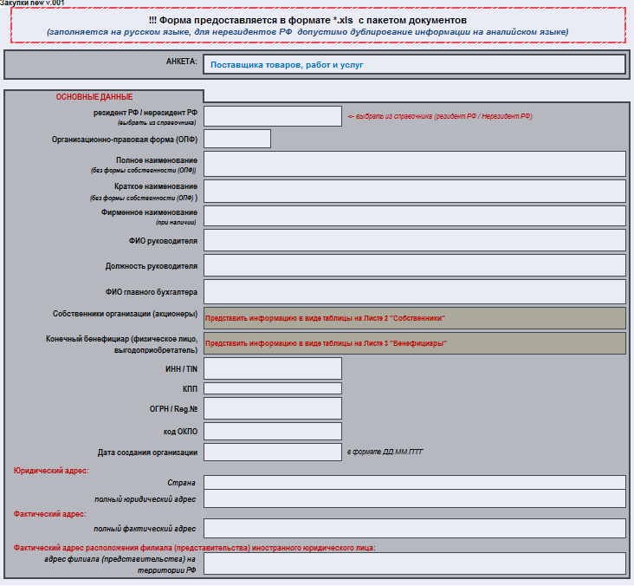

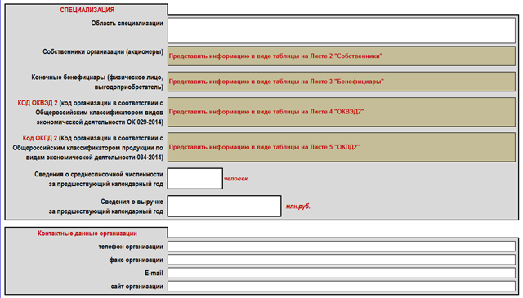
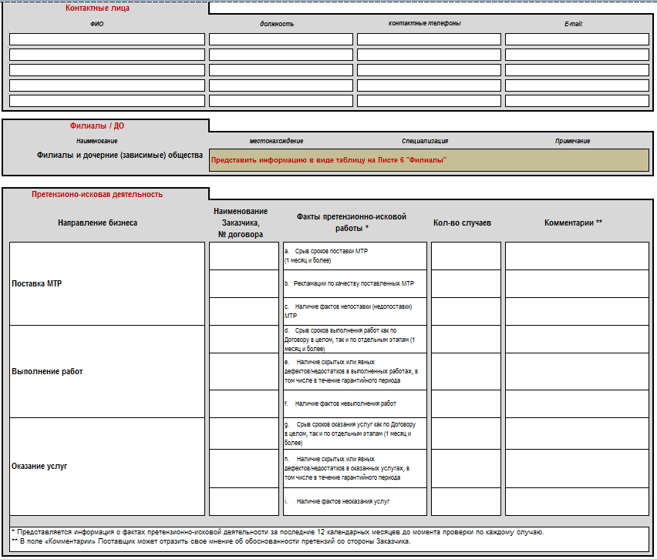

Лист 2. «Собственники»
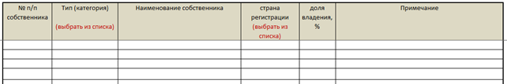
Лист 3. «Бенефициары»
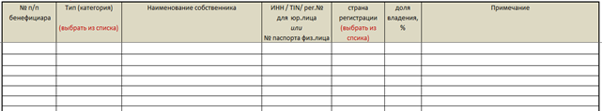

Лист 4. «Коды ОКВЭД2»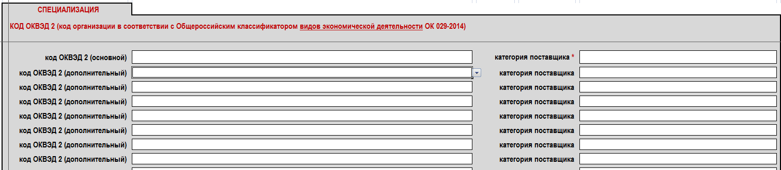

Лист 5. «Коды ОКПД2»
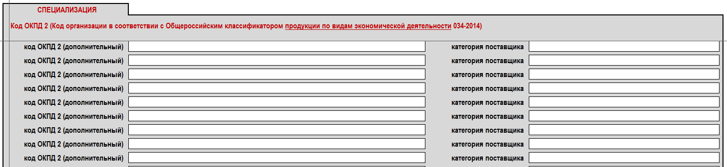

Лист 6. «Филиалы»
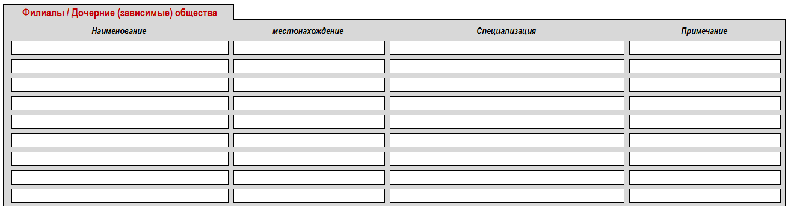

Поставщик заполняет электронную версию Формуляра для загрузки данных поставщика в Базу данных ООО «Консолидация».

